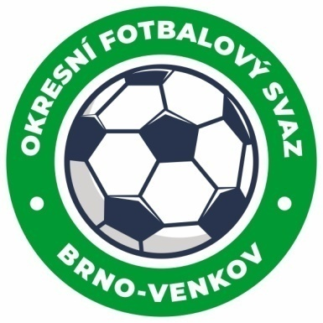
Fotbalová asociace České republiky
Okresní fotbalový svaz Brno – venkov
Vídeňská 9, 639 00 BRNO
Tel.: 543 254 963 mobil: 543 254 131
E-mail: brno-venkov@fotbal.cz
http://www.fotbalbrno-venkov.cz/

ZÁPIS č. 3 z jednání KOMISE ROZHODČÍCH
OFS BRNO-VENKOV konané dne 18. 8. 2022

Přítomni: Ladislav Kundelius, Jan Oujezdský, Tomáš Koláček, Radek Kocián
Omluven: Antonín Kříž, Lukáš Raplík
Hosté: Šidliak Jiří, JUDr. Kristýn Vladimír
Místo konání: sídlo OFS Brno-venkov, ulice Vídeňská 9, Brno

1. Došlá pošta
- Úřední zprávy JmKFS č. 3 a 4
- Zápis STK č. 4 a 5, DK č. 1
- Ostatní došlá pošta.

2. Rozhodnutí a průběh jednání KR
- Na KR se dostavil R Lang David, který byl předán do zasedání KR na doporučení STK. Nedostatky v ZoU byly s rozhodčím projednány.
- Na náhradní seminář rozhodčích se dostavili tito R: Chyla Tomáš, Němec Jaroslav, Suchý Matěj, Hůlka Michal, Landa Karel.
- Na 3. termín semináře, který se uskuteční 1. 9. 2022 mezi 15:00 a 16:30 v sídle OFS Brno-venkov, se dostaví tito R: Palyuga Andrei, Chudík Miroslav, Hejl Ladislav, Srba Matěj, Lazar Vojtěch, Dolníček Pavel, Borovička Petr.
- Na KR se dostavili noví rozhodčí Rodina Robert a Keprt Dominik, kteří byli po proškolení přidání na listinu R pro podzimní část SR 2022-23.
- Rozhodčí, kteří si objednali nová Pravidla fotbalu 2022 a do dnešního dne se pro ně nedostavili, dostaví se na příští zasedání KR 1. 9. 2022 mezi 14:30 a 16:00.
- KR oznamuje, že XI. rozhodčích sehraje 2 přátelská utkání, a to dne 8. 9. 2022 od 17:30 v Moravských Knínicích a 20. 9. od 16:30 v Kostolišti (Slovensko). Nominace rozhodčích bude upřesněna 1. 9. 2022.
- KR upozorňuje na povinnost uvádění dohody o laicích – AR do zprávy rozhodčího.
- KR upozorňuje na povinnost popisu trasy cesty na utkání do zprávy rozhodčího. Cestovné musí být účtováno nejkratším způsobem dle mapy.cz.
- KR upozorňuje na povinnost důsledné kontroly Řádu pořadatelské služby, který je platný od 1. 7. 2020, nedostatky sdělit do ZOU.
- Určení termínu turnaje rozhodčích na 20. 11. 2022 ve sportovní hale v Ivančících

Jednání KR bylo ukončeno v 18:00 hod.
Termín příštího zasedání KR: čtvrtek 1. 9. 2022 od 14:30 v sídle OFS Brno-venkov.

V Brně dne 18. 8. 2022

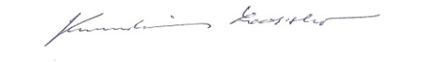
Zapsal: Ověřil:
Jan Oujezdský Ladislav Kundelius
sekretář KR OFS Brno-venkov předseda KR OFS Brno-venkov

